ほこっとていぬ
～ていぬといっしょに握手をしよう～

手稲区マスコットキャラクターの「ていぬ」とふれあいながら、記念写真を
撮りに手稲区役所のウォームシェアスポットに、みんなで集まりませんか？
期間限定の「ていぬと握手会」に参加するのは・・・・・・・今でしょ！！
～第1弾（冬休み企画）～
期間：H26.1.14（火）～17（金）
時間帯：午前10：30～11：30
午後14：30～15：30

～第3弾～
3月上旬予定

～第2弾～
2月中旬予定

場所：手稲区役所1階 情報提供コーナー
1階区民ロビーにある、大きな「ていぬ」の看板を
目印にきてね！！

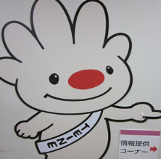

問い合わせ先：
手稲区市民部総務企画課
庶務係 ℡681-2425

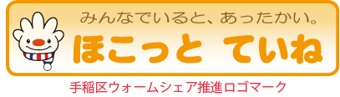

【案内図】
ていぬと一緒に
写真を撮るです！

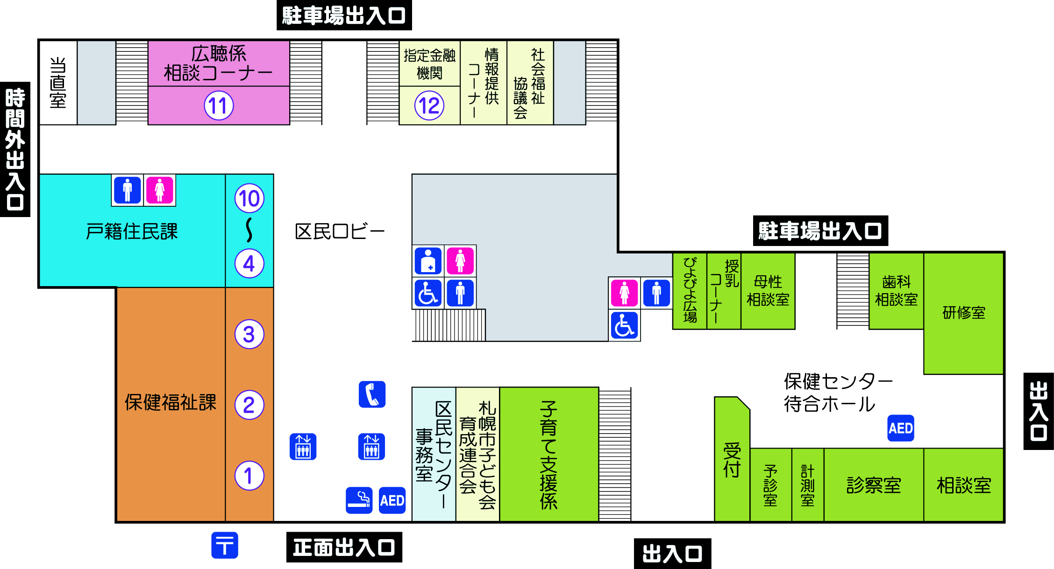
ココ！

